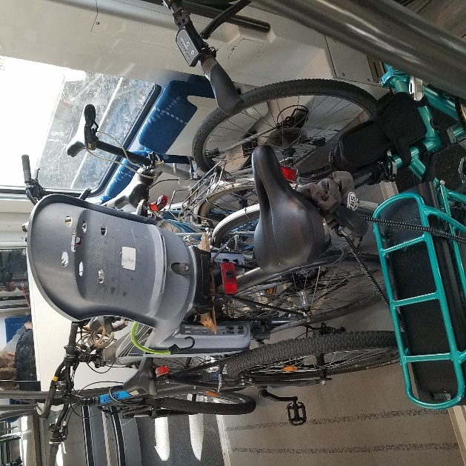

En 2019, les TER ne sont toujours pas fait pour transporter les voyageurs avec leur vélo. L'emplacement vélo n'est prévu que pour 3 vélos. Or depuis 2 mois maintenant que je fais le trajet bordeaux Langon aller retour départ 7h10, retour 17h21, le nombre de vélo dépasse toujours 5 ! Estimons nous heureux, nous sommes ds le sens inverse du trafic.
Estimons encore plus heureux, c'est un festival d'escaliers que ce soit sur Bordeaux ou Langon, ce qui élimine pas mal de personnes souhaitant tester le vélo+train !

Et Je ne vous parle des vendredis où tu ne sais jamais si tu vas pouvoir rentrer sachant que même les voyageurs et leur valise essayent tout juste de se frayer un chemin.
Pour rappel, la taille du train est la même quelque soit le jour et l'heure, et la fréquence aussi, Vives les vendredis.

Enfin, autre petite saveur du matin, c'est la personne qui dépose son vélo en premier et qui pour descendre 2 arrêts après doit jouer "à Tétris" en manipulant tous les vélos pour récupérer le sien.

J'ai eu l'occasion de m' entretenir avec deux contrôleurs sympathiques, qui m'ont dit pour l'un que "le train n'est pas fait pour transporter les vélos" (en 2019) et pour l'autre "je pourrai vous refuser la montée avec votre vélo" (abonnement à 850 €),.

Vous me direz achète un autre vélo, et fais le toi voler. Achète un trottinette , fais plus de sport et pollue différemment .

Bref, il y aurait de quoi se démotiver et utiliser sa voiture ! J'ai entendu dire que sur d'autres lignes s'étaient pires (libourne...).

Malheureusement, pour les TER actuels il est trop tard. L'idée serait enfin d'anticiper pour les suivants, et proposer une véritable zone Vélo et autres moyens de transport en prenant toutes les contraintes citées précédemment. Dans un monde idéal, ce serait de rajouter à court terme des mini-wagons "vélo". Attention, avec une amélioration de la proposition vélo+train, je pense que ça ne sera pas 5 vélos par wagons mais beaucoup plus, d'où l'importance d'anticiper les emplacements vélos.
Pour les vendredis, pour tous les voyageurs (avec ou sans vélos), augmenter la fréquence des trains ou leur taille et ainsi permettre à tout le monde de voyager convenablement.
Pour les gares, prévoir enfin des escalators et/ou accès handicapés sur toutes les voies.
Mais, ça, ce serait un monde idéal.

